20. Barok w Europie i w Polsce | ZAKRES ROZSZERZONY
Imię i nazwisko …………………………………… Klasa ……… Grupa A
1. Przyporządkuj wymienione postacie do podanych w tabeli dziedzin.
Antonio Vivaldi Miguel de Cervantes Giovanni Lorenzo Bernini Molier Giovanni Trevano Jan Sebastian Bach
Literatura
Architektura i rzeźba
Muzyka

2. Ustal, czy poniższe zdania są prawdziwe czy fałszywe. Wpisz do tabeli litery P lub F.
Charakterystyczną formą barokowego budownictwa sakralnego były kalwarie.
Sarmaci stworzyli ideę przedmurza chrześcijańskiej Europy.
Manieryzm charakteryzowała wyszukana tematyka i różnorodność form.

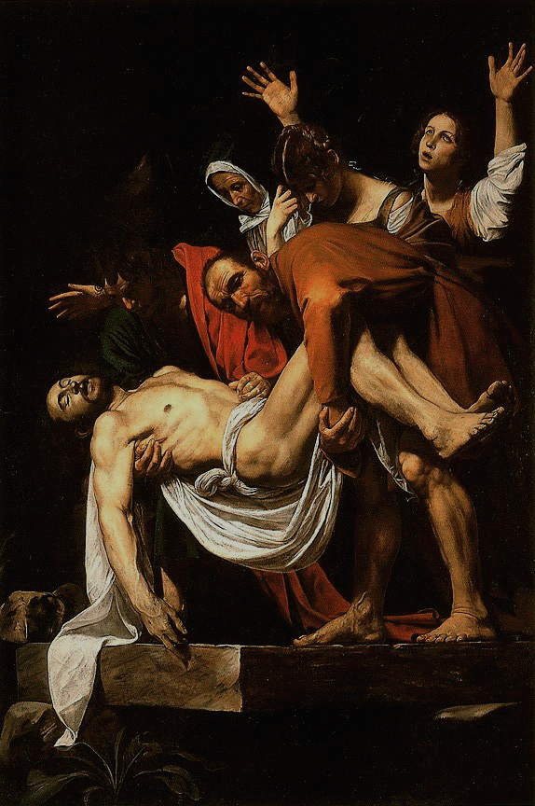
3. Na przykładzie obrazu Caravaggia Złożenie do grobu opisz cechy malarstwa barokowego.
……………………………………………………
……………………………………………………
……………………………………………………
……………………………………………………
……………………………………………………
……………………………………………………
Domena publiczna
……………………………………………………
……………………………………………………
……………………………………………………
……………………………………………………
……………………………………………………
……………………………………………………
……………………………………………………
……………………………………………………

20. Barok w Europie i w Polsce | ZAKRES ROZSZERZONY
Imię i nazwisko …………………………………… Klasa ……… Grupa B
1. Przyporządkuj wymienione postacie do podanych w tabeli dziedzin.
Peter Paul Rubens Georg Friedrich Händel Wacław Potocki Jan Chryzostom Pasek
Daniel Schultz Claudio Monteverdi
Literatura
Malarstwo
Muzyka

2. Ustal, czy poniższe zdania są prawdziwe czy fałszywe. Wpisz do tabeli litery P lub F.
Fenomenem na skalę Europy był szlachecki portret trumienny.
Za mistrza posługiwania się światłocieniem uznaje się Caravaggia.
Pierwsze znane przedstawienie operowe zostało wystawione w Polsce z inicjatywy króla Jana Kazimierza.

3. Na przykładzie Ekstazy św. Teresy Giovanniego Lorenza Berniniego opisz cechy rzeźby barokowej.
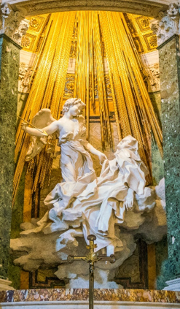
………………………………………………………………
………………………………………………………………
………………………………………………………………
………………………………………………………………
………………………………………………………………
Domena publiczna
………………………………………………………………
………………………………………………………………
………………………………………………………………
………………………………………………………………
………………………………………………………………
………………………………………………………………
………………………………………………………………
………………………………………………………………

20. Barok w Europie i w Polsce
Zakres rozszerzony. Model odpowiedzi
Nr | Grupa A | Grupa B | Punktacja
1. | Literatura: Miguel de Cervantes, Molier  Architektura i rzeźba: Giovanni Lorenzo Bernini, Giovanni Trevano  Muzyka: Antonio Vivaldi, Jan Sebastian Bach | Literatura: Wacław Potocki, Jan Chryzostom Pasek  Malarstwo: Peter Paul Rubens, Daniel Schultz  Muzyka: Georg Friedrich Händel, Claudio Monteverdi | 3 pkt  (po 1 pkt za poprawne uzupełnienie każdego wiersza tabeli)
2. | P, P, P | P, P, F | 3 pkt
3. | np. Obraz Złożenie do grobu Caravaggia to przykład religijnego malarstwa barokowego. Świadczy o tym:  – religijna tematyka nawiązująca do kultu świętych,  – mistrzowskie operowanie światłocieniem,  – charakterystyczny dla baroku kontrast barw (biel całunu, czerń tła, czerwień szat),  – ukazanie postaci w sposób realistyczny, w przeciwieństwie do tendencji idealizowania np. świętych malowanych w poprzednich epokach.  (lub podobna, merytorycznie poprawna odpowiedź) | np. Ekstaza św. Teresy Giovanniego Lorenza Berniniego to wzorcowy przykład rzeźby epoki baroku. Świadczy o tym:  – religijna tematyka nawiązująca do kultu świętych,  – intensywna ekspresyjność i dynamizm postaci,  – bogactwo form (widoczne np. w precyzyjnie wyrzeźbionych drapowaniach szat, które nadają kompozycji lekkości),  – połączenie różnych materiałów (biały marmur i złoto), osiągając efekt kontrastu i światłocienia,  – dynamiczna kompozycja całej sceny.  (lub podobna, merytorycznie poprawna odpowiedź) | 3 pkt
RAZEM |  |  | 9 pkt

